Όνομα:………………………. Ημερομηνία:……………………….
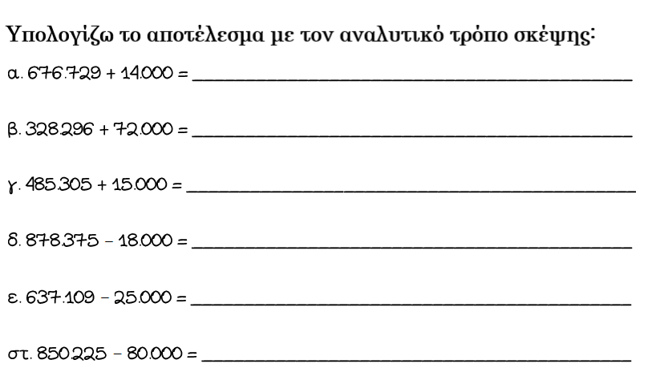
48. Διαχειρίζομαι αριθμούς ως το 1.000.000
